台北市立松山高級中學九十四學年度上學期高一第一次期中考基礎生物試題卷
範圍：第一章至第二章 班級 姓名 座號
一、單選題：每題分2分，共60分
( ) .素食主義者愈來愈多了，素食者在生態系中所扮演的角色是？
(A)生產者 (B)初級消費者 (C)次級消費者 (D)最高級消費者
( ) .下列何者在自然界中不會扮演清除者的角色？
(A)蕈類 (B)細菌 (C)根瘤菌 (D)黴菌
( ) .下列何者無法被植物體直接吸收？ (A)硫化氫 (B)硝酸鹽 (C)磷酸鹽 (D)硫酸鹽
( ) .生命世界中，能量流動的敘述，何者正確？
(A)能量可以循環利用，不是單方向進行 (B)消費者死後其體內所儲存的能量完全轉移給分解者 (C)一個穩定的自然環境中，營養階層越高的生物，其能量總和越小 (D)能量在食物鏈中越高階層累積越多，故能量塔會成倒金字塔形式
( ) .若生物圈移去所有的分解者，則下列敘述何者錯誤？
(A)生物遺體愈來愈多 (B)短期內生命世界占用的地球物質愈來愈多 (C)長期而言，綠色植物先死亡，然後動物餓死 (D)生物沒有傳染病
( ) .右圖一，a為某族群死亡率，b為出生率，在哪一時期此族群個體總數已達到其生活環境負荷力的頂點？
(A) A (B) B (C) C (D) D
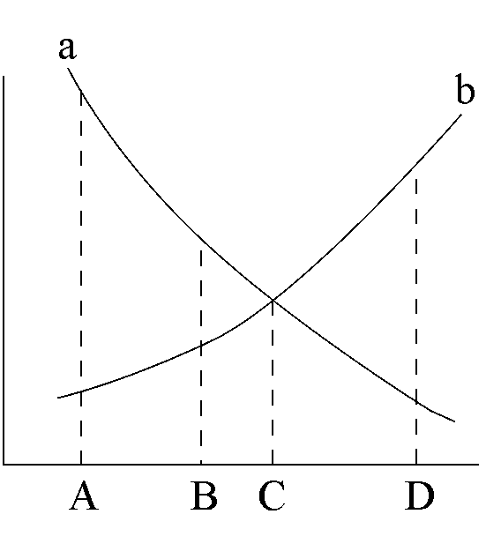
7-12題為題組
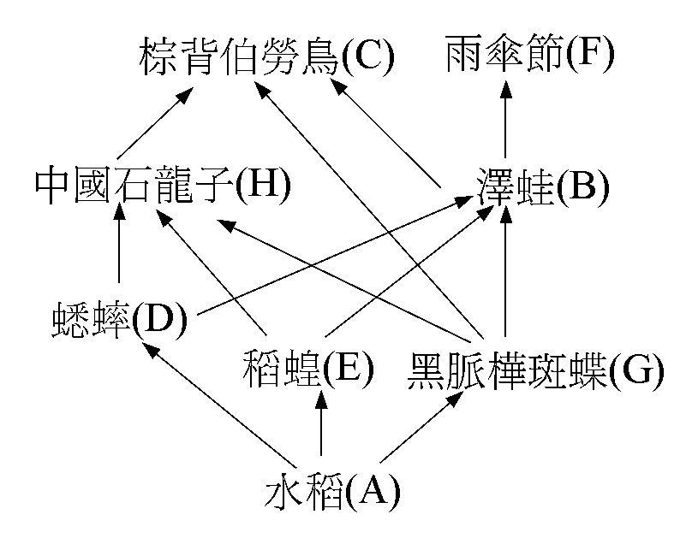
右圖二為臺灣水稻田中的食物網，請回答下列(1)～(4)題：
【圖一】
( ) .食物網中消費者最高為幾級？
(A)二級 (B)三級 (C)四級 (D)五級
( ) .食物網中能量總和最多的是：
(A) A (B) C (C) E (D) G
【圖二】
( ) .此食物網中若澤蛙滅絕，何種生物亦有滅絕的可能？
(A) D (B) E (C) F (D) G
( )10在此食物網中，擔任生命世界與自然環境橋樑的生物為：
(A) A (B) B (C) C (D) D
( )11此食物網中，屬於初級消費者的有哪些？
(A) BCF (B) BCH (C) ADE (D) DEG
( )12此食物網中，哪些生物的種間競爭較激烈？
(A) CF (B) BH (C) BC (D) DEG

13-14題為題組
生物學家調查A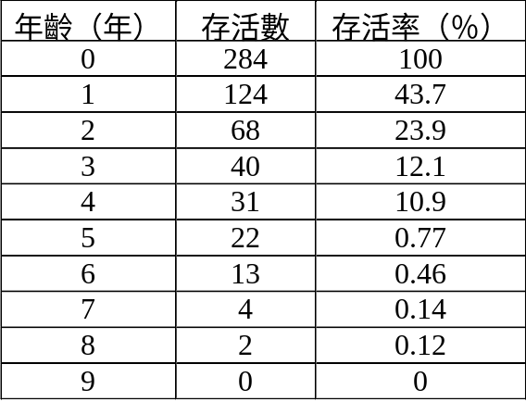生物的個體壽命如右表：
( )13你認為A生物的生存曲線應為哪一型？
(A)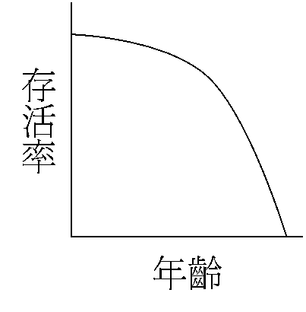(B)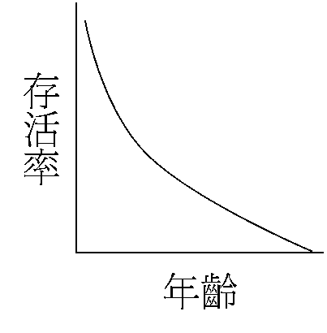(C)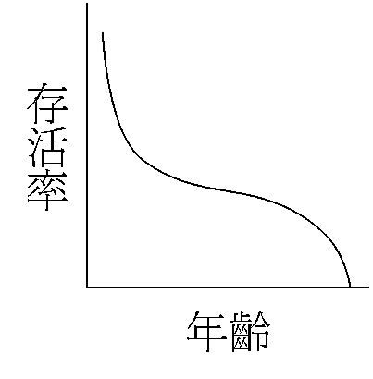(D)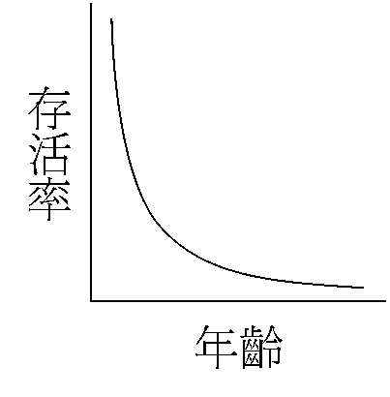
( )14承上題，將A生物的壽命分為幼年、青年及老年三等分，對A生物的生存曲線，下列解釋何者正確？
(A) A生物有很強的育幼行為 (B)死亡率以幼年期最高 (C)遷入的數量將影響青年期的存活率 (D)存活率在各階段沒多大差別
15-16題為題組
右表為甲、乙、丙、丁四種族群之出生率、死亡率
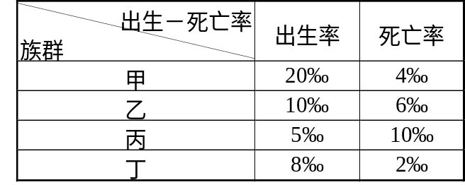( )15根據資料，甲、乙、丙、丁何者族群增加最快速？
(A)甲 (B)乙 (C)丙 (D)丁
( )16承上題，何者所處的環境最不利？
(A)甲 (B)乙 (C)丙 (D)丁
( )17下列敘述何者正確？
(A)地球上生命所需的能量全部來自太陽輻射能 (B)構成生物細胞的化學元素種類很多，因此每種細胞沒有共同的元素 (C)食物鏈愈長所需能量愈多 (D)在一個穩定的自然環境中，愈高階層生物的能量總和愈大
( )18下列有關生物在自然生態系中所扮演角色的敘述，何者錯誤？
(A)土壤中的硝化細菌將銨鹽轉變成硝酸鹽，屬於分解者 (B)紅樹林的招潮蟹撿食泥土中的碎屑，屬於清除者 (C)非洲草原的野狗掠食野牛，屬於消費者 (D)鳥巢蕨附生於樹幹上，屬於生產者
( )19關於生態系中能量的敘述，何者錯誤？
(A)經食物鏈漸次往高階消費者傳遞 (B)能量在自然界中靠食物網的關係，可不斷循環利用 (C)生產者為捕捉能量，將能量帶入生命世界的生物 (D)能量在食物鏈的傳遞中，大部分都會以熱的形式散失
( )20下列敘述何者為種內競爭？
(A)一山不容二虎 (B)螳螂捕蟬、黃雀在後 (C)鷸蚌相爭 (D)黃鼠狼給雞拜年
( )21掠食與寄生關係的共同點為
(A)為對一方個體有利，另一方個體有害的交互作用關係 (B)對兩方個體皆有害的交互作用關係 (C)對一方個體有利，另一方個體無害的交互作用關係 (D)皆屬於共生關係
( )22下列四組生物彼此間的相互關係，何組與其他三組不同？
(A)地衣（藻類和真菌類） (B)白蟻和鞭毛蟲 (C)豆科植物與根瘤菌 (D)鯊魚與魚印魚。
( )23下列有關族群的敘述，何者正確？
(A)不同族群的年齡結構大致相同 (B)估算一族群的出生率及死亡率，即可決定族群大小和密度 (C)在一閉鎖環境中的族群，其大小和密度最終會維持在一穩定狀態 (D)在自然開放環境中，族群密度會受生物因素及非生物因素影響而波動
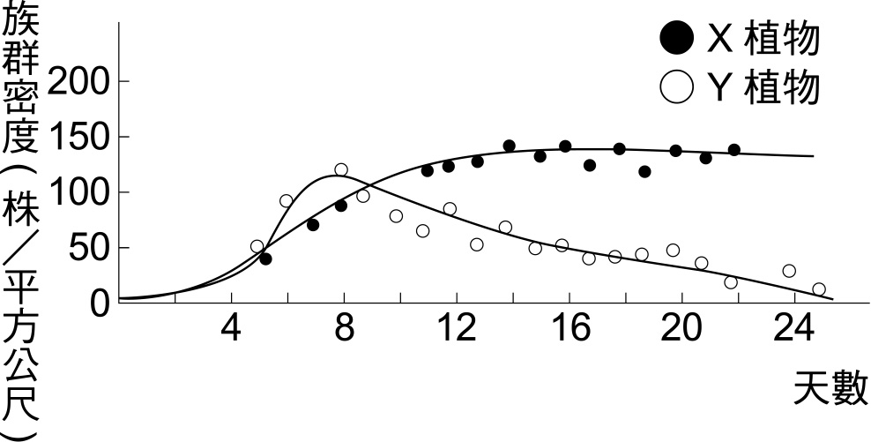
( )24生態學家在一個特定範圍的田野中混合栽種X植物及Y植物的種子，並逐日記錄其族群密度。如圖三所示的實驗結果，下列何者是最合理的結論？(甲)Y植物為X植物提供生長必須的資源；(乙)X植物與Y植物間相互競爭，互為消長；(丙)X植物分泌某種物質，抑制了Y植物的生長；(丁)X植物與Y植物共同形成巔峰群集。 (A)甲丙 (B)甲乙 (C)丙丁 (D)乙丙 (E)乙丁
【圖三】
( )25下列有關族群的敘述，何者錯誤？
(A)族群必須占據特定空間 (B)族群的活動常使環境發生改變 (C)族群必須存在特定時間 (D)生態系中族群的大小完全取決於食物量的供應
( )26在甲、乙兩個穩定的生態系中，若甲的生物量比乙大，則下列敘述何者正確？
(A)甲地動物都是大型動物 B)甲地能固定的能量較多 C)甲地生態系的食物網較單純 D)甲地的生物壽命較長
( )27農夫種菜時，常要翻鬆土壤，可使土壤肥沃，下列哪一項理由是錯誤的？
(A)抑制脫氮菌的脫氮作用 (B)有利硝化菌的硝化作用 (C)有利固氮菌的固氮作用 (D)有利脫氮菌的脫氮作用
( )28農夫發現其所栽種的番茄，葉片出現黃色的斑點，經請教專家後，得知是因番茄植株體內缺乏氮元素所引起。若經充分施肥後，番茄上述缺氮狀況，依然沒有明顯改善，則較有可能是由於下列何種原因所引起？ (A)土壤缺氧 (B)土壤缺脫氮細菌 (C)土壤缺根瘤菌 (D土壤缺二氧化碳

29-30題為題組
( )29生態系中，能量在各級食物階傳遞過程中自然散失的量約為：
(A) 10％ (B) 20％ (C) 50％ (D) 90％
( )30（承上題）的觀念，如果要解決地球上人類的糧荒問題，最有效的辦法是：
(A)少開墾森林使地球更綠化 (B)多開墾森林，改種農作物 (C)加強科技研究，改良作物品種 (D)縮短人類的食物鏈

二、多選題：每題2分，共40分
( )31下列哪些屬於分解者？
(A)馬陸 (B)禿鷹 (C)腐生細胞 (D)香菇 (E)木耳
( )32「一種蠅的幼蟲生活於牛的體表，以牛的皮肉為食，可致牛於死，牛死後屍體為細菌分解」。關於以上的事實，下列敘述何者正確？
(A)牛為生產者 (B)細菌為消費者 (C)二者間的關係為寄生 (D)細菌分解牛屍體可加速物質的循環 (E)蠅的幼蟲為次級消費者
( )33下列何者可以在生命世界與自然環境循環利用？
(A)碳 (B)氮 (C)硫 (D)能量 (E)磷
4-5為題組
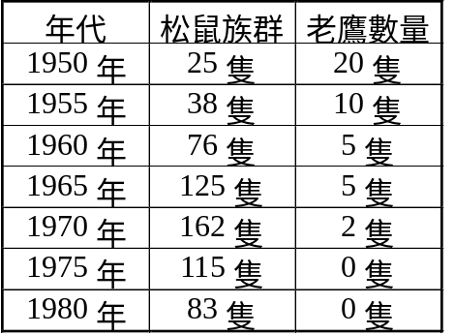右表為拉拉山上某一塊占地100公頃的林地內，松鼠族群與老鷹數量的調查表
( )34下列敘述何者正確？
(A)老鷹是松鼠的天敵 (B)老鷹族群數量會受松鼠影響 (C)老鷹消失不會影響松鼠數量 (D)老鷹數量下降造成松鼠數量下降 (E) 1975年後松鼠數量的變化和老鷹無關
( )35承上題，選出正確的敘述：
(A)在1960年，松鼠的族群密度為76隻 / 公頃 (B)在此區域松鼠的最大負荷量為162隻 (C)1970年之前，老鷹對松鼠而言是一種環境壓力 (D) 1975年以後松鼠數量不增反減，顯示松鼠會受到其他因素影響其數量 (E)老鷹是決定松鼠數量的主要因素
( )36紅火蟻是外來物種，入侵臺灣後於短時間內難以消滅，其主要原因為何？
(A)缺少天敵 (B)與本土物種形成互利共生 (C)基因突變使其能夠快速適應本土環境 (D)臺灣之生態環境與其原產地完全相同 (E)不能施用強力化學藥劑，以避免造成二次公害
( )37若某一國家的年齡結構如圖四，則可以推知下列哪些事實？
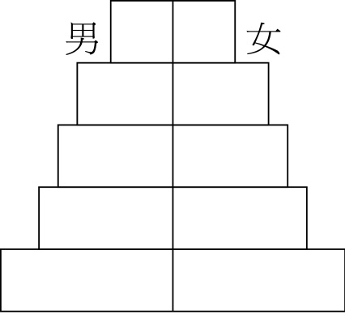
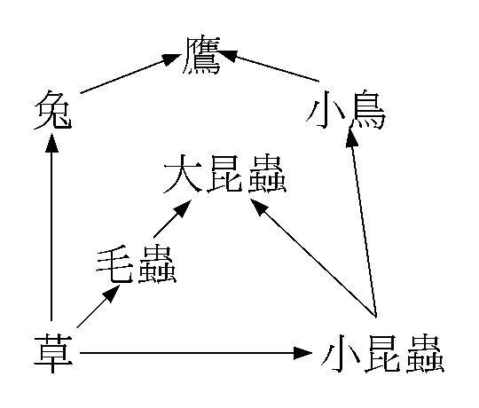
(A)幼年期人口所占比例最高 (B)老年期人口所占比例最高 (C)可預測往後人口會慢慢增加 (D)這個國家將會有嚴重的人口老化問題 (E)臺灣的人口年齡結構與此類似
【圖五】
【圖四】
( )38根據圖五的食物網，選出正確的敘述：
(A)小昆蟲為小鳥的生產者 (B)鷹是唯一的次級消費者 (C)若兔群消滅，則毛蟲增多 (D)鷹若捕食小鳥，則必為四級消費者 (E)此食物網中，肉食性與草食性動物的物種數相等

( )39圖六是生產者與消費者所形成的食物塔，下列說明何者是正確的？
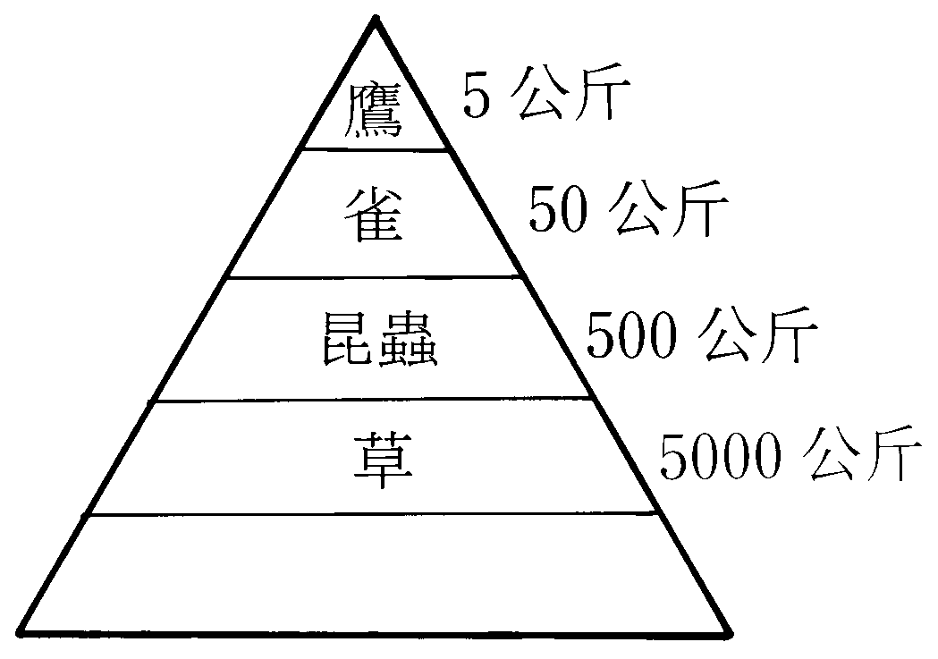
(A)草是生產者，可以大量繁殖，其能量來自日光能 (B)草的生長也需要其他物質，所以此食物塔必須向下增加一層，如圖所示 (C)食物鏈愈長，則所耗損的能量也愈多，而可資利用的總能量反而愈少 (D)附圖中的食塔可以再向上增加三到五層次的消費者 (E)昆蟲是屬於初級消費者
【圖六】
( )40下列有關生態系中能量流動的敘述，何者正確？
(A)能量的流動屬於封閉性，而非開放性 (B)能量傳遞時，部分能量會以熱的形式散失 (C)生命所需要的能量，來自太陽輻射能 (D)能量的流動是單向循環，而非多向流動 (E)能量在生物階層傳遞時，大約只留有十分之一的能量，會傳到下一個生物階層
( )41以甲 乙表示甲對乙有利，甲 乙表示甲對乙有害，甲乙表示無影響，下列何者正確？
(A)甲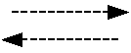乙：互利共生 (B)甲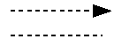乙：片利共生 (C)甲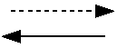乙：片利共生 (D)甲乙：互利共生 (E)甲乙：寄生
( )42外來種入侵後，常會發生哪些現象？
(A)因缺乏天敵，導致繁殖迅速，不易控制 (B)一定會因適應不良，而很快消失 (C)通常無法與本土生物競爭 (D)會對本土生物的生存，造成很大壓力 (E)會對本土生態的平衡，造成嚴重威脅
( )43生物個體聚集成族群具有哪些優點？
(A)增加有性生殖的機會 (B)有利於分工合作，並建立社會制度 (C)藉由彼此合作，有利於覓食和防禦 (D)擁有較多不同的基因組合，對環境有較好的適應力 (E)藉由競爭與自然淘汰，有助於生物的演化
( )44已知牡蠣的生存曲線為凹型，請問下列哪些是合理的推測？
(A)生殖時，成熟的雌牡蠣會排放大量的卵 (B)各年齡層的牡蠣死亡率相近 (C)牡蠣幼年期的生存率很低 (D)在牡蠣族群中，產下的個體大多數都能生存到其生命期的晚年 (E)在自然界中，牡蠣將因族群日益減小而瀕臨滅絕
( )45甲、乙、丙三區的年齡結構圖如圖七，下列敘述何者正確？
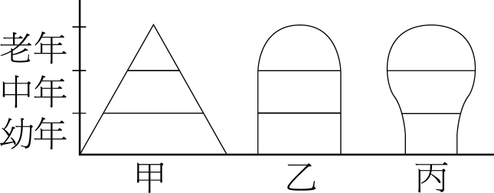
(A)甲區中幼年期個體所占的比例較高，族群密度將增加 (B)出生率與死亡率相近的是乙區，族群密度將呈零成長 (C)丙區中大多數個體已達生殖成熟，族群密度將增加 (D)目前台灣的的年齡結構圖是甲 (E)族群高齡化，老年期問題較多的是丙區
【圖七】
( )46依據「最低存活族群個體數」的理論內容，為何一種生物不一定在人類全看不到時才算絕種？
(A)剩下的個體可能都是同一性別的個體 (B)剩下的個體太少，彼此不易相遇而產生下一代 (C)剩下的個體可能皆無生殖能力 (D)近親交配造成遺傳缺陷，不利種族的延續 (E)可為人所見得的生物易被人類捕殺
( )47如圖八，某生物學家在燒杯中放入兩種微生物所得的實驗結果，實線代表A種，虛線代表B種，則下列敘述何者正確？
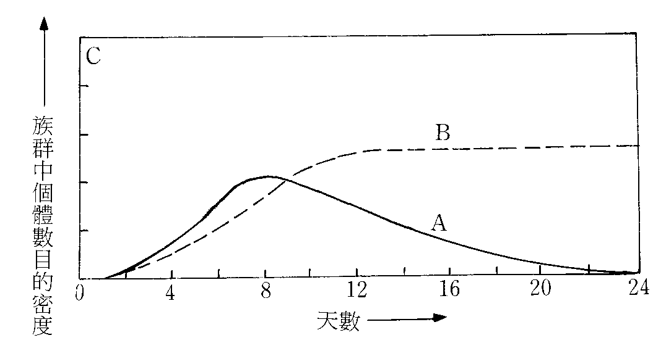
(A)A和B種生物只具種間競爭 (B)A種因種間競爭而趨向滅絕 (C)B種在種間競爭上占優勢 (D)B種在種間競爭上占優勢，故無種內競爭 (E)由此圖可看出B種在此區的最大負荷力
【圖八】
( )48研究人員在甲、乙兩個不同的生態系調查後，發現兩個生態系的生產者總能量相同，甲生態系只有初級和2級消費者，乙生態系則有初級、2級、3級和4級消費者。如果其他的因素都一樣，則下列何項敘述正確﹖ (A)甲、乙兩個生態系消費者的總能量都小於生產者的總能量 (B)甲生態系的消費者總能量小於生產者的總能量，但乙生態系則相反 (C)甲生態系的消費者總能量大於乙生態系的消費者總能量 (D)乙生態系的消費者總能量大於甲生態系的消費者總能量 (E)甲、乙兩個生態系的消費者總能量相等
( )49下列關於「氮循環」的敘述何者正確？ (A)含氮有機物須經過固氮作用方可被植物的根吸收利用 (B)植物的根無法吸收NH₃、NO₂─、N₂ (C)氨化作用是指將空氣中的氮氣轉化為氨 (D) 硝化作用是將銨鹽轉變為硝酸鹽 (E)脫氮細菌將硝酸鹽分解出氮氣
( )50下列哪些是臺灣區外來種的生物？
(A)大肚魚 (B)非洲大蝸牛 (C)布袋蓮 (D)吳郭魚 (E)福壽螺

台北市立松山高級中學九十四學年度上學期
高一第一次期中考基礎生物學解答

一、單選題
1.B | 2.C | 3.A | 4.C | 5.D | 6.C | 7.B | 8.A | 9.C | 10.A
11.D | 12.D | 13.D | 14.B | 15.A | 16.C | 17.C | 18.A | 19.B | 20.A
21.A | 22.D | 23.D | 24.D | 25.D | 26.B | 27.D | 28.A | 29.D | 30.D

二、多重選擇題
31.CDE | 32.CDE | 33.ABCE | 34.AE | 35.BCD
36.AE | 37.AC | 38.CE | 39.ACE | 40.BCE
41.ABE | 42.ADE | 43.ABCDE | 44.AC | 45.ABE
46.ABCD | 47.BCE | 48.AC | 49.BDE | 50.ABCDE

